Presseinformation

Liebherr LTM 1650-8.1 baut Brücke in Katastrophengebiet

⸺
Wasel GmbH hilft mit Liebherr LTM 1650-8.1 im Einsatz im Katastrophengebiet Euskirchen
THW hebt für die weggeschwemmte Brücke eine 46-Tonnen-Behelfsbrücke über die Erft
Wichtiges und wegweisendes Zeichen für den Fortschritt des Wiederaufbaus

Das Technische Hilfswerk (THW) Bielefeld hat im Katastrophengebiet Euskirchen mithilfe eines LTM 1650-8.1 eine 46 Tonnen schwere vormontierte Behelfsbrücke über die Erft gehoben. Sie ersetzt die von der Jahrtausendflut im Sommer 2021 zerstörte und weggeschwemmte Brücke. Somit wird den Autofahren und Fußgängern im Südwesten der Kreisstadt das Überqueren der Erft wieder ermöglicht. Die Behelfsbrücke ist belastbar genug, um von Fahrzeugen bis zu 30 Tonnen befahren zu werden. Sie stellt für die Bevölkerung ein wichtiges Zeichen für den Wiederaufbau dar und wird voraussichtlich für ungefähr ein Jahr bestehen, bis die neu errichtete Erftbrücke fertiggestellt sein wird.
Ehingen (Donau) (Deutschland), 24. Januar 2022 – Im Katastrophengebiet Euskirchen wurde bei der Jahrhundertflut die Brücke über die Erft durch die Wassermassen zerstört und weggespült. Durch eine vormontierte Behelfsbrücke hat das THW Bielefeld im Stadtteil Roitzheim von Euskirchen eine Übergangslösung geschaffen. Die Behelfsbrücke wurde vom THW gebaut und mit einem LTM 1050-3.1 vor Ort vormontiert. Die 46 Tonnen schwere, 22 Meter lange und 7 Meter breite Behelfsbrücke wurde im Anschluss mithilfe eines LTM 1650-8.1 über die Erft gehoben. Hierfür hat das THW das Kölner Kran- und Schwerlastunternehmen Wasel GmbH beauftragt.
Der Kran war dabei mit 135 Tonnen Ballast bei einem Ballastradius von 8,4 Metern gerüstet. Die Ausladung beim Einheben der Brücke, die inklusive Haken und Anschlagmittel 50 Tonnen wog, betrug 27 Meter. Die auf einem Betonfundament platzierte Brücke ist aus 1.260 Schraubverbindungen gefertigt, was sie belastbar genug macht, um von Fahrzeugen bis 30 Tonnen befahren zu werden. Damit stellt sie ein wichtiges Mittel für die Bevölkerung dar, um die Erft im Südwesten der Kreisstadt überqueren zu können. Julian Schmidt, Technischer Leiter bei Wasel, berichtet: „Der Wiederaufbau der betroffenen Ortschaften läuft im vollen Gange und wir sind zum einen sehr froh darüber, dass wir gerade in solchen Situationen helfen können. Des Weiteren ist es schön zu sehen, wie viele Menschen täglich alles geben, um so schnell wie möglich wieder ein wenig Normalität in die betroffenen Gebiete zu bekommen.”
Bürgermeister Sascha Reichelt bezeichnet die Behelfsbrücke als ein wichtiges Zeichen für die Euskirchener Bevölkerung. Sie sei ein Symbol des Aufbaus und zeige, dass es weitergehe. Ungefähr ein Jahr soll die Behelfsbrücke laut aktuellem Stand bestehen bleiben, bis die neue Brücke fertiggestellt ist. Diese Neukonstruktion stellt jedoch eine Herausforderung dar, da Leitungen für Gas, Wasser und Telekommunikation in der alten Brücke lagen und ebenfalls neu verlegt werden müssen. Das THW Bielefeld ist einer von lediglich 16 THW-Ortsverbänden, die über eine Fachgruppe „Brückenbau“ verfügen und waren bereits im von der Flut schwer getroffenen Ahrweiler im Einsatz. „Für mich ist das auch ein besonderer Moment. Etwas Vergleichbareres haben wir hier noch nicht gemacht“, zeigt sich der Einsatzleiter des THW, Burkhard Aehlich, beeindruckt.
Über die Liebherr-Werk Ehingen GmbH
Die Liebherr-Werk Ehingen GmbH ist einer der führenden Hersteller von Mobil- und Raupenkranen. Die Palette der Mobilkrane reicht vom 2-achsigen 35 Tonnen-Kran bis zum Schwerlastkran mit 1.200 Tonnen Traglast und 9-achsigem Fahrgestell. Die Gittermastkrane auf Mobil- oder Raupenfahrwerken erreichen Traglasten bis 3.000 Tonnen. Mit universellen Auslegersystemen und umfangreicher Zusatzausrüstung sind sie auf den Baustellen in der ganzen Welt im Einsatz. 3.500 Mitarbeiter sind am Standort in Ehingen beschäftigt. Ein umfassender, weltweiter Service garantiert eine hohe Verfügbarkeit der Mobil- und Raupenkrane. Im Jahr 2020 wurde ein Umsatz von 2,03 Milliarden Euro im Ehinger Liebherr-Werk erwirtschaftet.
Über die Firmengruppe Liebherr
Die Firmengruppe Liebherr ist ein familiengeführtes Technologieunternehmen mit breit diversifiziertem Produktprogramm. Das Unternehmen zählt zu den größten Baumaschinenherstellern der Welt. Es bietet aber auch auf vielen anderen Gebieten hochwertige, nutzenorientierte Produkte und Dienstleistungen an. Die Firmengruppe umfasst heute über 140 Gesellschaften auf allen Kontinenten. In 2020 beschäftigte sie rund 48.000 Mitarbeiterinnen und Mitarbeiter und erwirtschaftete einen konsolidierten Gesamtumsatz von über 10,3 Milliarden Euro. Gegründet wurde Liebherr im Jahr 1949 im süddeutschen Kirchdorf an der Iller. Seither verfolgen die Mitarbeitenden das Ziel, ihre Kunden mit anspruchsvollen Lösungen zu überzeugen und zum technologischen Fortschritt beizutragen.
Bilder:
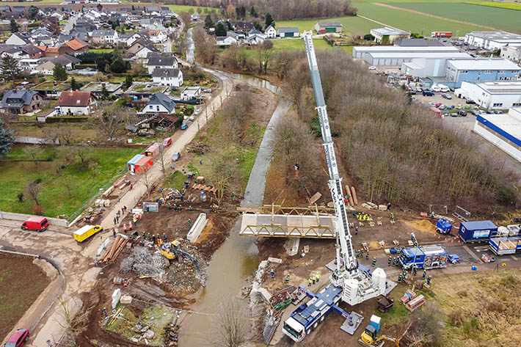
liebherr-ltm1650-8-1-wasel-1.jpg
Das THW Bielefeld hebt mithilfe des LTM 1650-8.1 eine 46 Tonnen schwere Behelfsbrücke im von der Jahrhundertflut zerstörten Katastrophengebiet Euskirchen über die Erft. Für die dortige Bevölkerung stellt dies eine große Hilfe und ein wichtiges Zeichen für den Wiederaufbau dar.

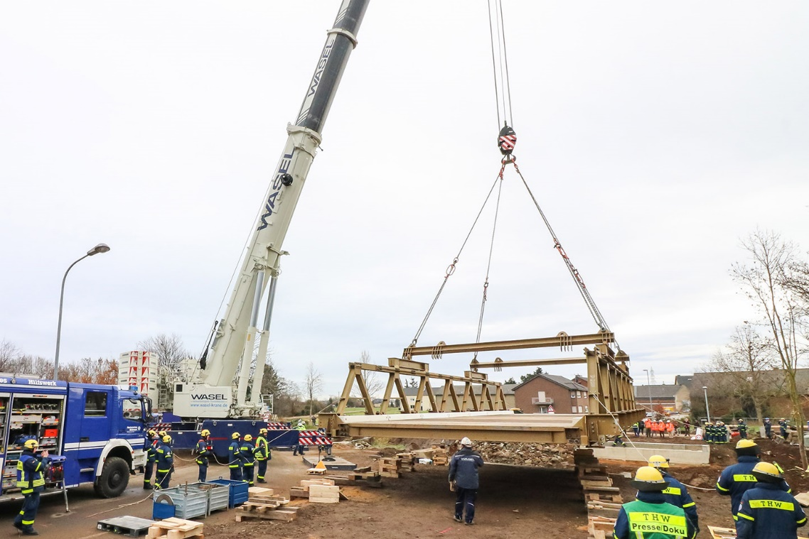
liebherr-ltm1650-8-1-wasel-2.jpg
Das THW Bielefeld hat für das Heben der Brücke die Wasel GmbH beauftragt, die für das Projekt einen LTM 1650-8.1 einsetzte. Hierfür waren zusätzlich über 40 Ehrenamtliche beteiligt.

Ansprechpartner
Wolfgang Beringer
Marketing and Communication
Telefon: +49 7391/502 - 3663
E-Mail: wolfgang.beringer@liebherr.com
Veröffentlicht von
Liebherr-Werk Ehingen GmbH
Ehingen (Donau) / Deutschland
www.liebherr.com

